CÂMARA DE VEREADORES DE SALGUEIRO
GABINETE DO VEREADOR TIAGO ARRAES

REQUERIMENTO - Nº /2024

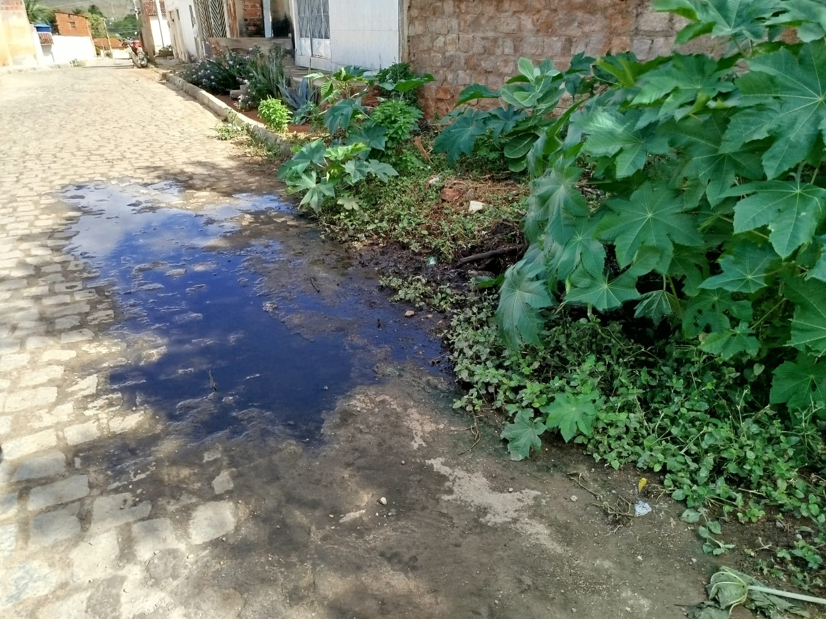
O Vereador Tiago Arraes, no uso de suas atribuições legislativas, ouvindo o plenário, e cumpridas as formalidades regimentais, requer ao Sr. Mario Solono Pereira Junior, Gerente Regional da COMPESA, NO SENTIDO QUE SEJA FEITO O SERVIÇO DE DESOBSTRUÇÃO EM UM BUEIRO DE ESGOTO NA RUA JAIME ALVES CONSERVA NO BAIRRO SANTA MARGARIDA (POR TRAZ DO MERCADO DE DONA ZILDA.)

JUSTIFICATIVA:
Oral.
Salgueiro, 03 de junho de 2024.

_________________________________
TIAGO ARRAES
Vereador

